Dessert à l'assiette : Chocolat / Poire d'Adrien Salavert
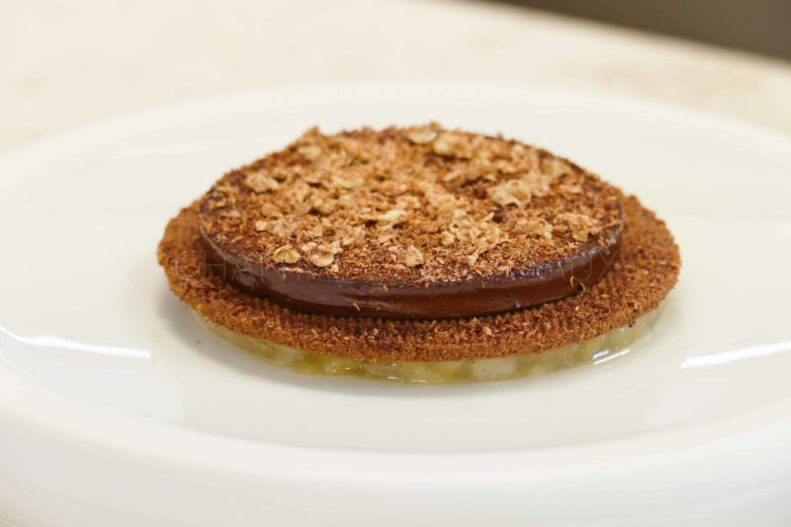
Ingrédients (pour 6 personnes):
Sablés : 52 g de sucre glace, 76 g de farine, 2 g de levure, 7 g de cacao, 60 g de beurre, 25 g de jaunes d’œufs
Palets de chocolat : 160 g de crème, 160 g de chocolat, 15 g de sucre, 160 g de jaunes d’œufs
Grué de cacao, fèves de cacao, graines de sarrasin grillées (sobacha)… tout ce qui est crunchy peut convenir, cela peut être remplacé par des miettes de sablés, du riz soufflé, des brisures de chocolat…
2 cuil. à s. de miel, 1 cuil. à s. de vinaigre balsamique ou vinaigre de miel, jus d’1/2 citron, 3 g de pectine NH, 1 feuille de gélatine
Sorbet poire
4 poires (Conférence, Marcel… des poires qui tiennent à la cuisson)
Préparation:
Sablés:
Mélanger sucre, farine, levure et poudre de cacao ; ajouter le beurre pommade et mélanger au robot (à la feuille) pendant environ 5 minutes. Ajouter les jaunes et mélanger de nouveau rapidement pour garder le côté sablé.
Déposer la pâte sur une feuille de papier sulfurisé et étaler finement au rouleau entre 2 feuilles.
Petite astuce du Chef : placer 2 réglettes de chaque côté (1,5 mm) qui serviront d’appui au rouleau et permettront d’avoir une épaisseur régulière.

Passer au frigo (ou 5 / 10 minutes au congélateur) et détailler des disques (diamètre 11,5 cm). Enfourner 4 minutes à 160 °C.
Palets de chocolat:
Poser des cercles (diamètre 10 cm/épaisseur 0,8 cm) sur un papier sulfurisé. Répartir un mélange grué, graines de sarrasin à l’intérieur.
Faire fondre le chocolat dans un saladier. Porter la crème à ébullition avec le sucre, verser le mélange chaud en 3 fois sur le chocolat pour réaliser une ganache (verser 1/3 en créant une émulsion au milieu style mayonnaise, puis incorporer un autre 1/3 puis le dernier 1/3).
Ajouter les jaunes, mélanger rapidement et mettre en poche. Couler la ganache à l’intérieur des cercles, lisser à la spatule et mettre au congélateur.
Poires:
Peler 3 poires, couper en brunoise. Ajouter 2 cuillerées de mélange miel/vinaigre balsamique et faire revenir rapidement à la poêle avec le jus d'1/2 citron (on peut aussi râper un peu de fève de cacao) ; ne pas laisser compoter.
Peler et couper la dernière poire en brunoise, l’ajouter aux poires cuites. Egoutter et conserver le jus.
Pour 200 g de jus, incorporer 3 g de pectine, chauffer jusqu’à ébullition, mixer. Ajouter la feuille de gélatine préalablement réhydratée et mélanger. Verser environ la moitié de ce liquide dans la brunoise de poire et garnir des cercles de 10 cm de diamètre. Faire prendre au frigo.
Lorsque le disque a durci, démouler et faire un trou au centre avec un emporte pièce (environ 3 cm de diamètre). Garnir la cavité avec un peu de sorbet poire.
Dressage:
Déposer les disques de poire sur les assiettes.
Poser les palets au chocolat sur les disques de sablés. Passer rapidement au four, 4 minutes à 180 °C, juste pour « flasher ». Saupoudrer la surface brillante de fleur de sel, poudre de cacao, flocons de sarrasin…
Déposer ce sablé garni sur le disque de poire

www.assiettesgourmandes.fr

